Tento materiál je určen ke sdílení.

Najdete nás na sítích:

Materiály do výuky - Vačice z lavice
vacice_z_lavice
Sada osmi úkolů k přímé a nepřímé řeči
Tuto sadu můžete využít při tréninku přímé a nepřímé řeči jako doplňující cvičení. Můžete z jednotlivých úkolů sestavit pracovní list, úkoly vytisknout na jednotlivá stanoviště nebo je nastříhat a postupně je žákům zadávat jako dílčí úkoly. Cvičení jsou sestavena od nejsnazších úkolů po nejnáročnější.
Materiál obsahuje také samokontrolu (správné řešení).

Spoj pravdivá tvrzení:
přímá řeč uvádí do situace a říká, kdo a za jakých okolností přímou řeč pronesl
nepřímá řeč označuje přesně to, co člověk říká
věta uvozovací odkazuje na to, co někdo řekl
Podtrhni červeně věty uvozovací:
„Kláro, nechtěla bys po obědě zajít do kina?“ ptá se Vašek.
Klára zavrtí hlavou: „Ani ne, mám ještě hodně práce s referátem do školy.“
„Mohli bychom ho pak udělat spolu,“ napadne Vaška.
Klára se zamyslí a pak řekne: „Tak jo, proč ne.“
„Super,“ raduje se Vašek, „můžeme vyrazit?“

Označ barevně, které části textu by měly být zapsány přímou řečí:
O prázdninách se s rodiči chystáme do Milána. Když mi o tom rodiče v červnu pověděli, vyskočil jsem od stolu a hlasitě výskal: Hurá, hurá, pojedeme do Itálie!!!
Tatínek mě ale mírnil: Uklidni se Tome, letenky sice máme, ale v letadle ještě nesedíme.
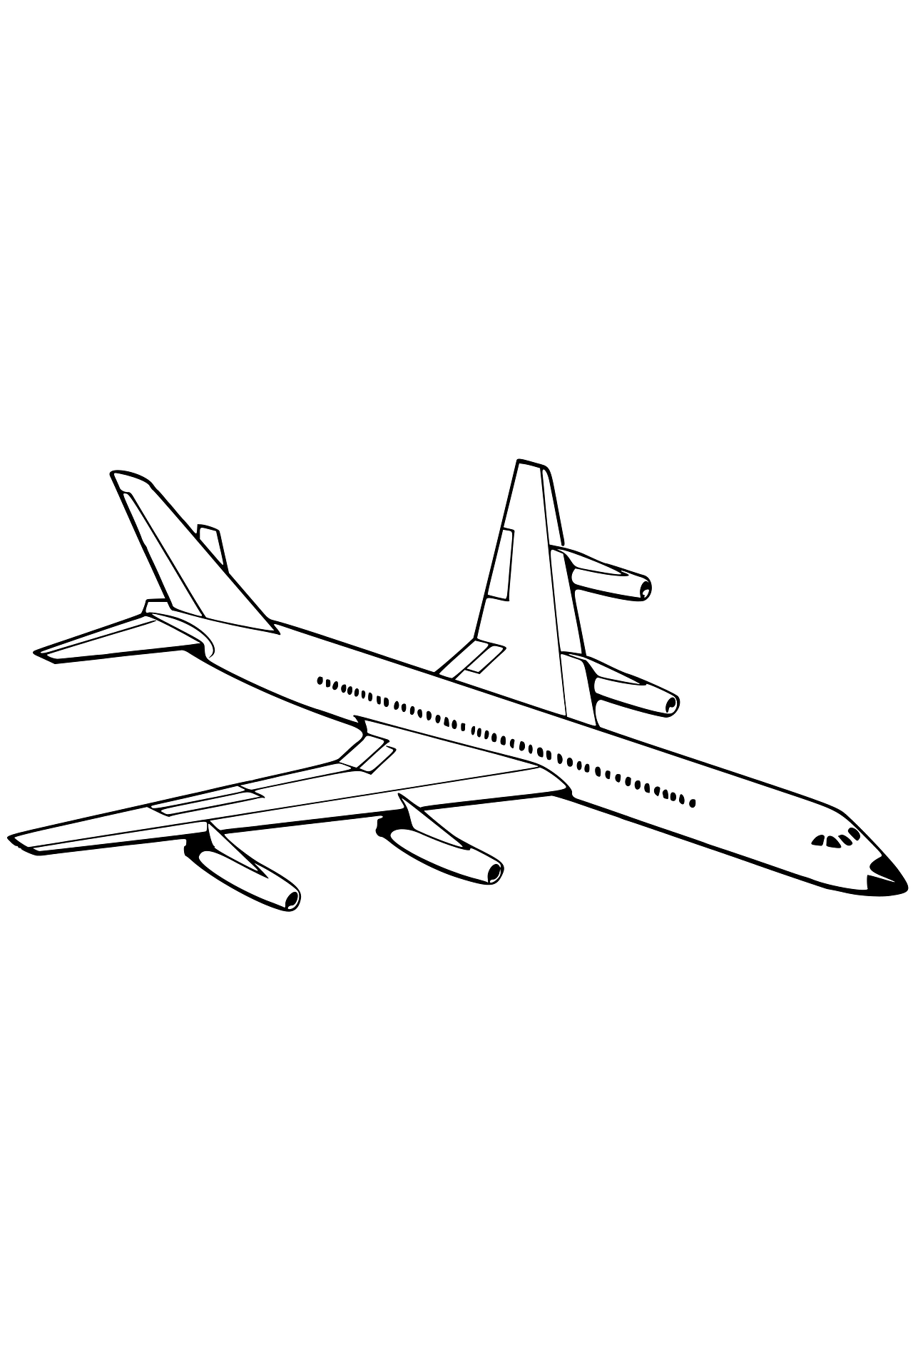
Jen ať se raduje! smála se maminka a pohladila mě po vlasech. Nemohl jsem se dočkat sedmého srpna, kdy jsme měli vyrazit na letiště. Odlet byl naplánován na šestou ráno.
Doufám, že se nic nepokazí a skutečně do Milána odletíme! přemýšlel jsem nahlas, když jsem ten večer usínal.

Nejprve podtrhni věty uvozovací. Poté doplň uvozovky do vět:
Maminka přikazuje: Běž se oblékat! Kdo to byl?! vykřikl Robert.
Jirka se diví: To tedy vážně nechápu. Nejde to, fňuká Jitka.
Přijedeme zítra, loučí se babička. Podáš mi čaj? zaprosila Eva.
Hurá! raduje se Roman, to je paráda!! Haf, haf! štěká pejsek.
Půjdeme do kina? ptá se Helena. Babička se usmívá: Opatruj se, Fílo.

Napiš přímou řečí do bubliny, co a komu může chlapec říkat.
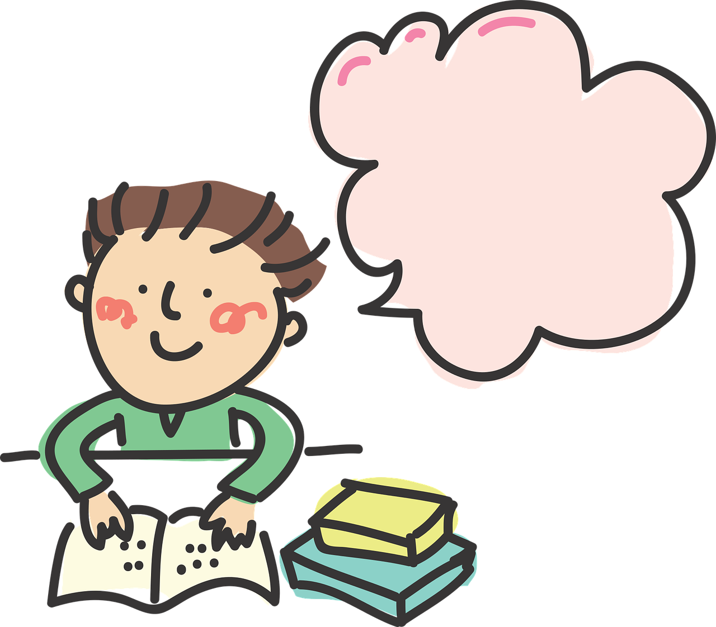

Převeď přímou řeč na řeč nepřímou:
,,Bětko, mohla bys smazat tabuli?” ptá se paní učitelka.
___________________________________________________________________________
Maminka volá: ,,Evo, vezmi si bundu!”
___________________________________________________________________________
,,Zapomněl jsem na domácí úkol,” omlouvá se Jirka.
___________________________________________________________________________
,,Žáci čtvrté třídy dnes končí ve 12 hodin,” hlásí paní ředitelka do rozhlasu.
___________________________________________________________________________
,,Hurá, “ raduje se Věrka, ,,půjdeme do kina!”
___________________________________________________________________________

Doplň uvozovky do vět, kam patří:
Jakub sedí na lavičce a zdraví Lídu: Ahoj Lído, kam vyrážíš? Lída je ale celá zamračená.
Musím na klavír, stěžuje si, nechceš jít kousek se mnou? Dneska se mi vůbec nechce.
Jakub souhlasí: Tak jo, proč ne! Vydají se směrem k hudební škole a Lída už se mračí mnohem méně.
Chceš, abych na tebe zase počkal? usmívá se Jakub. Lída už se také usmívá a vesele odpovídá: Super, tak to mi hodina uteče jako voda! Lída vběhne do dveří a ještě Jakubovi zamává.
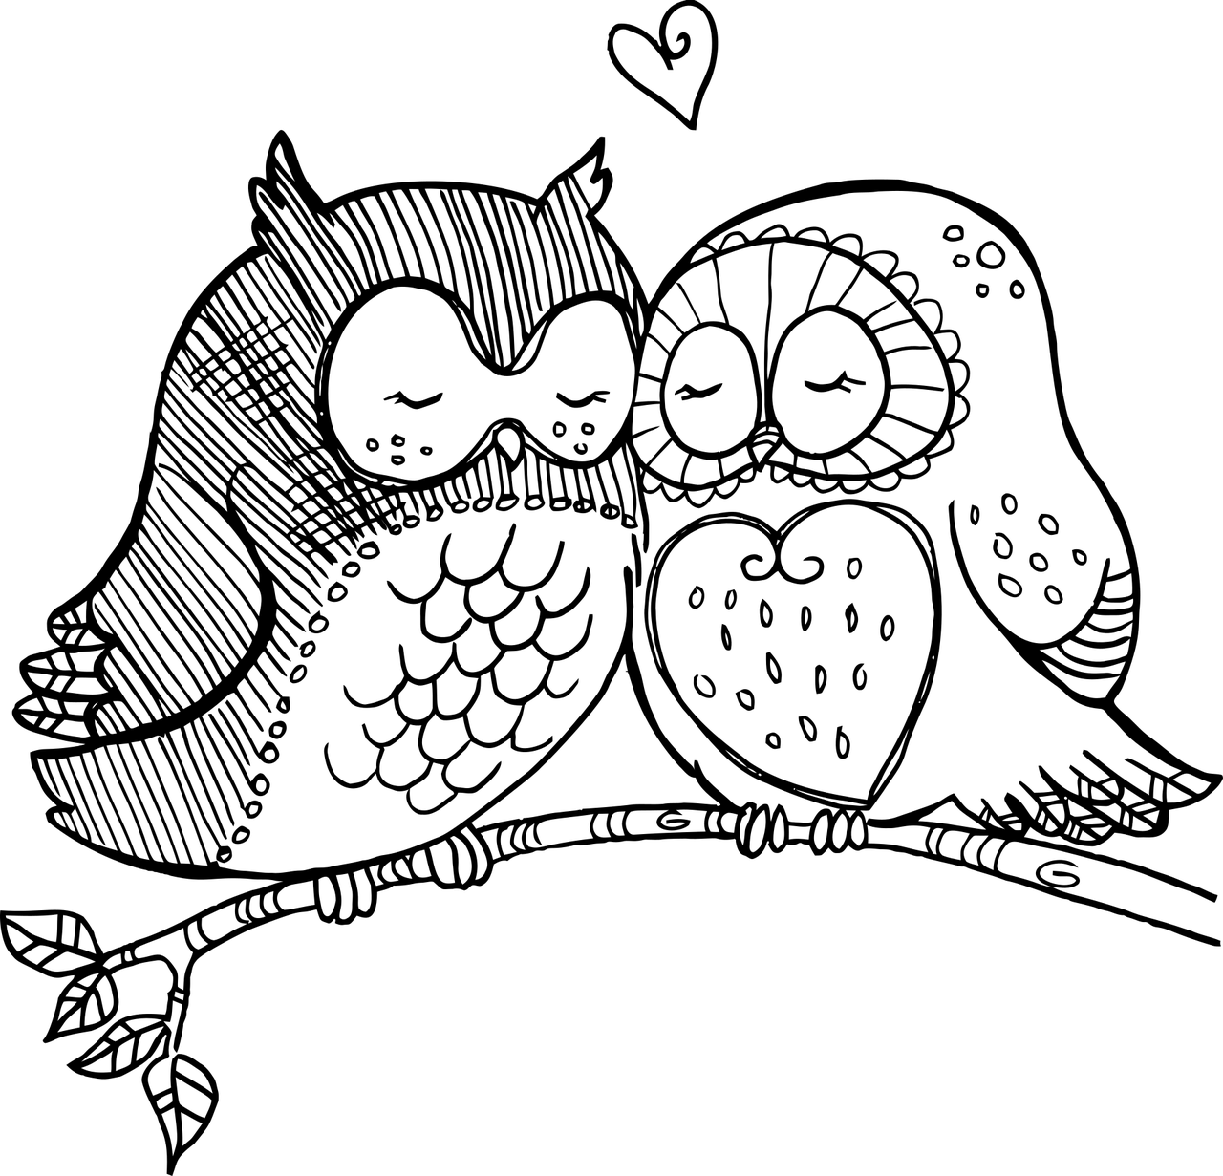

Převeď nepřímou řeč na řeč přímou s větou uvozovací, kterou dáš alespoň jednou na začátek, alespoň jednou nakonec a alespoň jednou ji vložíš mezi řeč přímou. Dávej pozor na psaní velkých a malých písmen.
Romana se rozčiluje, že jí jízda na kole nejde.
___________________________________________________________________________
Pavel prosí Ivu, aby mu půjčila pravítko.
___________________________________________________________________________
Řidič autobusu hlásí cestujícím, že budou mít zpoždění.
___________________________________________________________________________
Gábina děkuje mamince, že jí pomohla s úkolem.
___________________________________________________________________________
Tatínek radí Káje, ať své rozhodnutí promyslí.
___________________________________________________________________________
Doktor sděluje pacientovi, že je již zcela zdravý.
___________________________________________________________________________

SAMOKONTROLA
Spoj pravdivá tvrzení:
přímá řeč uvádí do situace a říká, kdo a za jakých okolností přímou řeč pronesl
nepřímá řeč označuje přesně to, co člověk říká
věta uvozovací odkazuje na to, co někdo řekl
Podtrhni červeně věty uvozovací:
„Kláro, nechtěla bys po obědě zajít do kina?“ ptá se Vašek.
Klára zavrtí hlavou: „Ani ne, mám ještě hodně práce s referátem do školy.“
„Mohli bychom ho pak udělat spolu,“ napadne Vaška.
Klára se zamyslí a pak řekne: „Tak jo, proč ne.“
„Super,“ raduje se Vašek, „můžeme vyrazit?“

Označ barevně, které části textu by měly být zapsány přímou řečí:
O prázdninách se s rodiči chystáme do Milána. Když mi o tom rodiče v červnu pověděli, vyskočil jsem od stolu a hlasitě výskal: Hurá, hurá, pojedeme do Itálie!!!
Tatínek mě ale mírnil: Uklidni se Tome, letenky sice máme, ale v letadle ještě nesedíme.
Jen ať se raduje! smála se maminka a pohladila mě po vlasech. Nemohl jsem se dočkat sedmého srpna, kdy jsme měli vyrazit na letiště. Odlet byl naplánován na šestou ráno.
Doufám, že se nic nepokazí a skutečně do Milána odletíme! přemýšlel jsem nahlas, když jsem ten večer usínal.
Nejprve podtrhni věty uvozovací. Poté doplň uvozovky do vět:
Maminka přikazuje: ,,Běž se oblékat!” ,,Kdo to byl?!” vykřikl Robert.
Jirka se diví: ,,To tedy vážně nechápu.” ,,Nejde to, “ fňuká Jitka.
,,Přijedeme zítra,” loučí se babička. ,,Podáš mi čaj?” zaprosila Eva.
,,Hurá!” raduje se Roman, ,,to je paráda!” ,,Haf, haf!” štěká pejsek.
,,Půjdeme do kina?” ptá se Helena. Babička se usmívá: ,,Opatruj se,
Fílo.”

Napiš přímou řečí do bubliny, co a komu může chlapec říkat.
(Tento úkol má individuální řešení).

,,Mami, koukej, tuhle
pohádku jsme ještě
nečetli!”

Převeď přímou řeč na řeč nepřímou:
možná řešení:
,,Bětko, mohla bys smazat tabuli?” ptá se paní učitelka.
Paní učitelka se ptá Bětky, jestli by mohla smazat tabuli.
Maminka volá: ,,Evo, vezmi si bundu!”
Maminka volá na Evu, aby si vzala bundu.
,,Zapomněl jsem na domácí úkol,” omlouvá se Jirka.
Jirka se omlouvá, že zapomněl na domácí úkol.
,,Žáci čtvrté třídy dnes končí ve 12 hodin,” hlásí paní ředitelka do rozhlasu.
Paní ředitelka hlásí do rozhlasu, že žáci čtvrté třídy dnes končí ve 12 hodin.
,,Hurá, “ raduje se Věrka, ,,půjdeme do kina!”
Věrka se raduje, že půjdou do kina.

Doplň uvozovky do vět, kam patří:
Jakub sedí na lavičce a zdraví Lídu: ,,Ahoj Lído, kam vyrážíš?“ Lída je ale celá zamračená.
,,Musím na klavír, “ stěžuje si, ,,nechceš jít kousek se mnou? Dneska se mi vůbec nechce.”
Jakub souhlasí: ,,Tak jo, proč ne!” Vydají se směrem k hudební škole a Lída už se mračí mnohem méně.
,,Chceš, abych na tebe zase počkal?” usmívá se Jakub. Lída už se také usmívá a vesele odpovídá: ,,Super, tak to mi hodina uteče jako voda!” Lída vběhne do dveří a ještě Jakubovi zamává.
Převeď nepřímou řeč na řeč přímou s větou uvozovací, kterou dáš alespoň jednou na začátek a alespoň jednou nakonec. Dávej pozor na velká a malá písmena.
možná řešení:
Romana se rozčiluje, že jí jízda na kole nejde.
Romana se rozčiluje: ,,Jízda na kole mi vůbec nejde!”
,,Jízda na kole mi vůbec nejde!” rozčiluje se Romana.
Pavel prosí Ivu, aby mu půjčila pravítko.
Pavel prosí Ivu: ,,Půjčila bys mi pravítko?”
,,Půjčila bys mi pravítko, Ivo?” prosí Pavel.
,,Ivo,” prosí Pavel, ,,půjčila bys mi pravítko?”
Řidič autobusu hlásí cestujícím, že budou mít zpoždění.
Řidič autobusu hlásí: ,,Vážení cestující, budeme mít zpoždění.”
,,Vážení cestující, budeme mít zpoždění,” hlásí řidič autobusu.
,,Vážení cestující,” hlásí řidič autobusu, ,,budeme mít zpoždění.”
Gábina děkuje mamince, že jí pomohla s úkolem.
Gábina děkuje mamince: ,,Děkuju za pomoc s úkolem.”
,,Děkuju za pomoc s úkolem, mami,” děkuje Gábina.
Tatínek radí Káje, ať své rozhodnutí promyslí.
Tatínek radí: ,,Kájo, dobře si své rozhodnutí promysli.”
,,Dobře si své rozhodnutí promysli, “ radí tatínek Káje.
,,Kájo,” radí tatínek, ,,dobře si své rozhodnutí promysli.”
Doktor sděluje pacientovi, že je již zcela zdravý.
Doktor sděluje pacientovi: ,,Jste úplně zdravý.”
,,Jste úplně zdravý, ” sděluje pacientovi doktor.

